一年级数学上册课本重点及易错题型汇总
- 数一数
- 数一数的基本方法是什么？
从左到右、一个不落。如果排放整齐可以几个几个数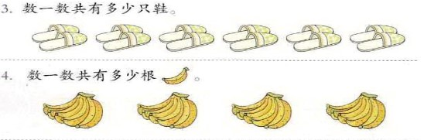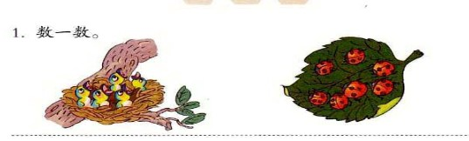
- 18页第4题 如果图形多，排列不规则呢？怎么数？
数一个，划掉一个。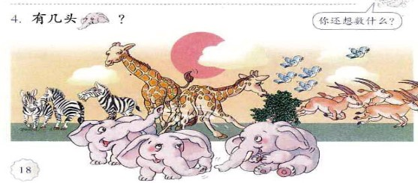
- 看图写数题，如果什么都没有，用数字几表示？0

4.8页第2题 划圆圈表示数，要注意什么？
一行最多画5个，画够5个，拐过来，接着画。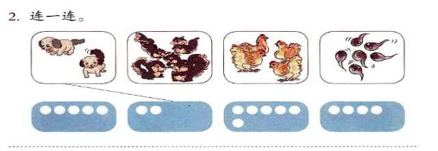
5.18页第1题 涂几个就代表数字几。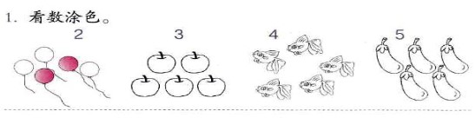
- 比大小
- 根据什么写大于号、小于号？
口诀：大大嘴巴朝大数，尖尖嘴巴朝小数。
- 90页第5题 算式和数字之间比大小，先写得数再比较。
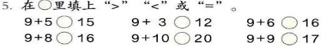
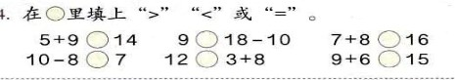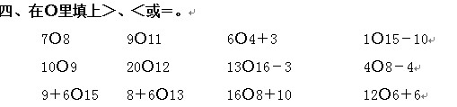
3.7页第3题 一一对应比大小，要注意审题，是找多的还是少的！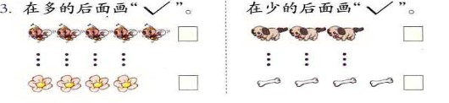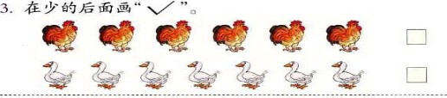
4.33页第5题（数字之间比大小）根据大大嘴巴朝大数，尖尖嘴巴朝小数。说明方框里的数比3大还是小？能填几？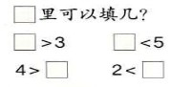
5.32页第1题 数一数，比一比。必考题型。先数个数，再比大小。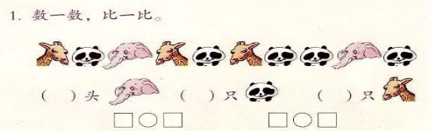
6.19页第6题算一个题型，重点是理解题意。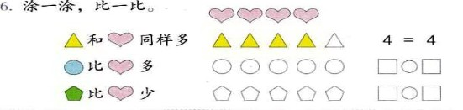思考题（能力提升）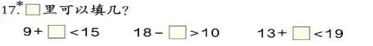
三、前后左右、第几
1.怎样区分左、右两个字？
记住：用 手把饭放到口里，所以右字下面是 。请你把这两个字写上拼音，左 ，右 。
2.直尺上，哪个数字宝宝在最前面？ 。12的前面一个数是几？ 。10的相邻数是几？ 。
3.直尺上，19离 最近？（在正确答案后面画对号）
20 11 16 0
4.比20小得多，比10大一些，这个数可能是几？
11 18 10 0
5.
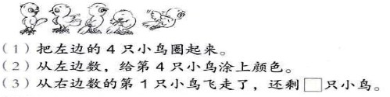
解析：1.4只和第4只一样么。
2.第几要看从哪边数，重要的话说三遍！
3.每个小题都要读题目，从哪边数都不一样。
6.看下图，填空。
1在 的左边； 在8的右边。
5的左边是 ； 的右边是4。
6在 的上面；4的下面是 。
1 | 2 | 3
6 | 5 | 4
7 | 8 | 9

四、看图列式（必考题型）
1.
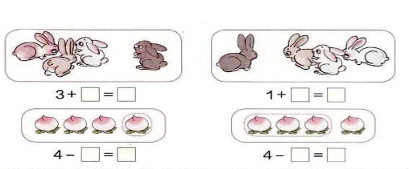
解析：实线表示合起来、一共。用加法。
虚线表示去掉，用减法。注意是从总数里去掉。

2.
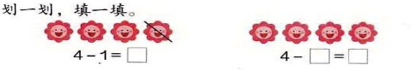
解析：斜线表示去掉，用减法。注意题目要求，先划斜线，再写算式。
3. 解析：加法用实线圈表示，减法用虚线或者斜线表示。参见第四大题的第1小题。
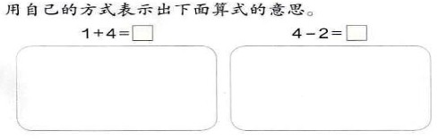
4.
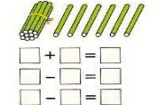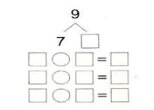
5.
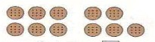
+ =
+ =
- =
- =
6.
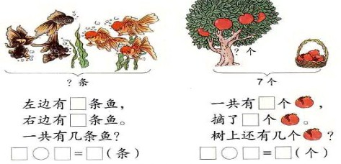
解析：问号在下，求一共。求一共，用加法。
问号在上，求还剩。求还剩，用减法。
7.
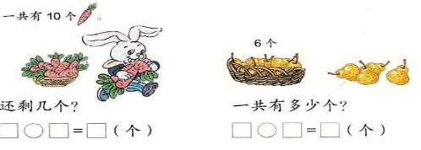
解析：图文题，有文字，先看文字。
8.连加连减、加减混合
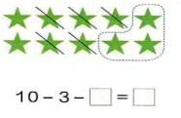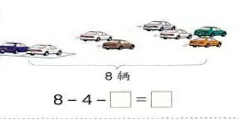

- + =
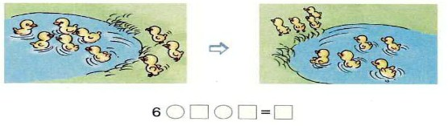
9. 根据下图，写2个加法算式。
+ =
+ =
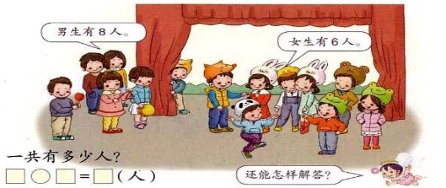
10.
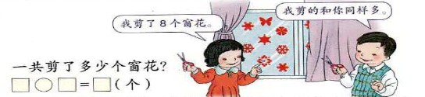
11.
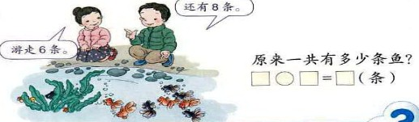

12.
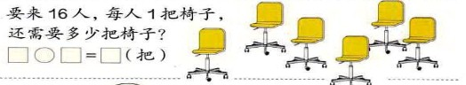
13.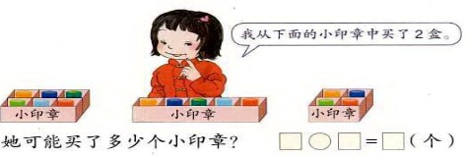
五、立体图形和认识钟表
1.怎样区分圆和球？
圆没有阴影，球有阴影。
2.认识立体图形 37页第1题
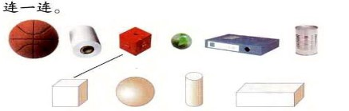
3.数多种立体图形个数 37页第2题 怎样数能数准确？
从做到右、从上到下，数一个可以划掉一个。
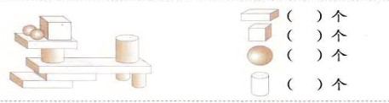
4.数正方体个数 35页做一做，38页第6题，43页第2题
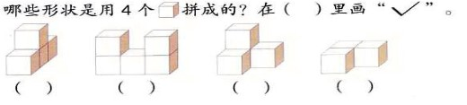
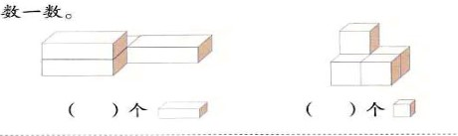
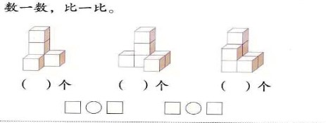
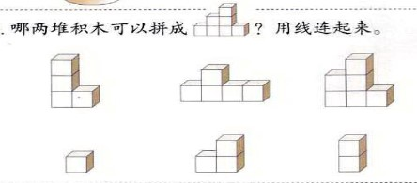
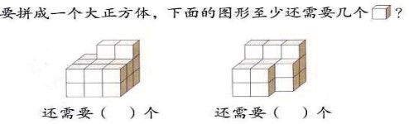

5.38页第8题 找规律题，方法是什么？读。怎么读？蓝红红蓝红红……或者牛奶可乐可乐…… 球正方体圆柱……
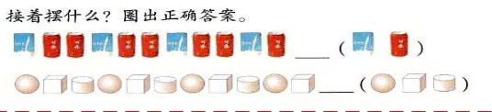
6.拼成一个大正方体至少需要几个小正方体？8个。

7.认识整时。分针指12，时针指几，就是几时。
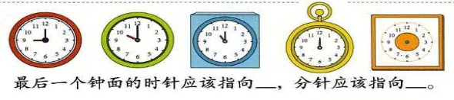
8.会表示整时。两种表示方法，如：7时；7:00。
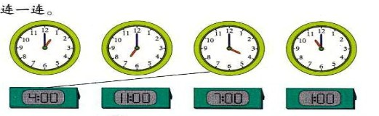
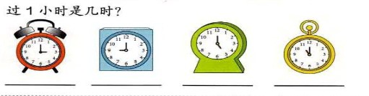
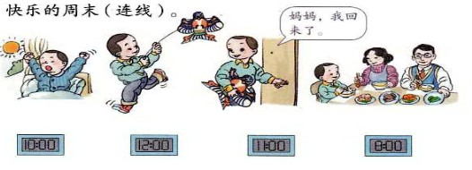
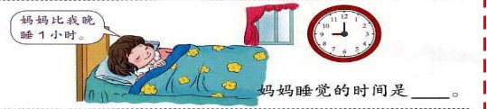

9.认并且会说：大约8时，8时过一点儿，快8时了。
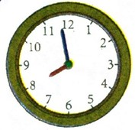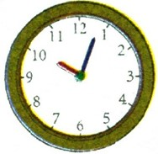
图一 图二
例1：看图一，在正确答案的 内画√
快8时了 8时 8时过了一点
例2：看图二，在正确答案的 内画√
快10时了 10时 10时过了一点
10.区分时针、分针？分针长得细又长，时针长得短又粗。
六、11到20各数的认识
1.你会背11到20数字的组成么？
11是由1个十和1个一组成；
12是由1个十和2个一组成；
……
20是由2个十组成，或者20是由20个一组成。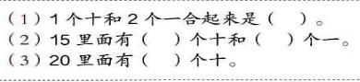
（写这类题时注意是用阿拉伯数字还是用文字）
2.11-20读作什么呢？
11读作十一；12读作十二……20读作二十。
例题：11读作（ ）
（填写的时候注意用文字十一而不是阿拉伯数字11）
3.75页中间的那段话你会背么？
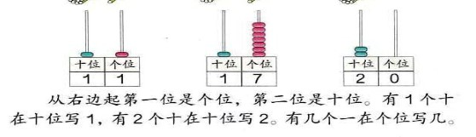
例题：1、13个位是（ ）,表示( )个一。十位是（ ），表示（ ）十。
2、20里面有（ ）个十。或者20里面有（ ）个十，（ ）个一。或者20里面有（ ）一。
3、读数或者写数都是从什么位开始？高位也就是十位。
4.看图写数 75页第一题 。
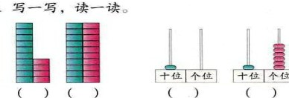
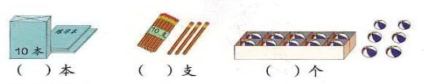
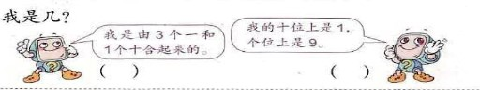
注意：个位一颗珠子都没有，写0。
十位没有珠子，不写。因为没有0开头的数字。
5.画计数器 105页第4题 你会画么？
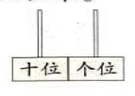
表示0 表示2 表示10
表示12 表示20
6.十几加几怎么算？11+2=？你会说计算过程么？
11是由1个十和1个一组成，加2个一，是1个十和3个一，就是13。
7.十几减几怎么算？13-2=？你会说计算过程么？
13是由1个十和3个一组成，减2个一，是1个十和1个一，就是11。

8.求之间有几人？79页 学画图。注意之间不包括两端的人。
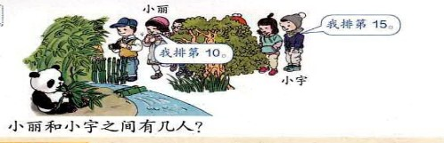

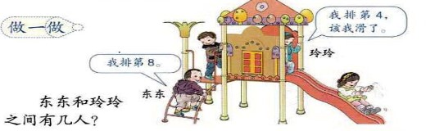
9.星期三到星期五放假，共放几天？
10.推迟几天 80页第5题 。
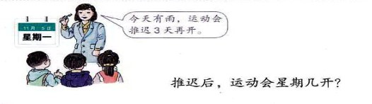
（推迟一天是星期二，推迟两天是星期三，推迟三天是星期四）
11.关于读书问题
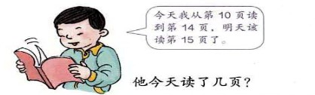

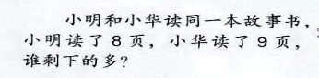
12.加数加加数等于和，被减数减减数等于差，你会背么？
一个加数是6，另一个加数是9，和是几？
被减数是13，减数是2，差是几？
七、20以内进位加法
1.97页图文题，从不同角度观察。
例5 分成两部分，怎么分？
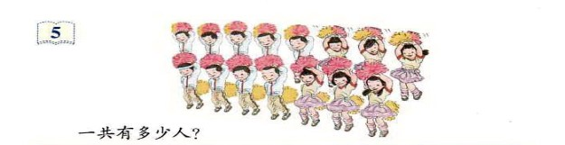
分成前排、后排。分成男生、女生。
2.例6 求原来，用？加法。
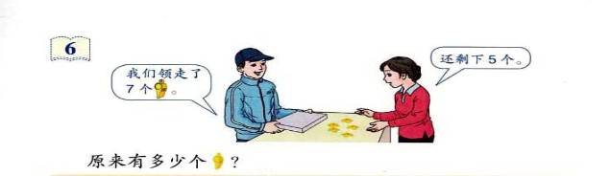

3.统计表
横着看什么意思？一种体育用品，两个班一共有几个。
竖着看什么意思？一个班，两种体育用品一共有几个。
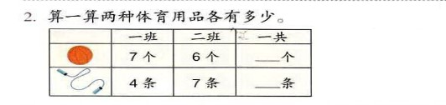
（看一样，把另一样用手盖住，便于孩子理解）

4.109页第14题 第二幅图思路？从下往上数。
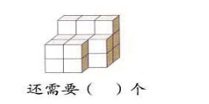
第一层需要1个，第二层需要1个，第三层需要6个，一共需要8个。
八、易错题型
1.选三个数写2加，2减
56页第14题。
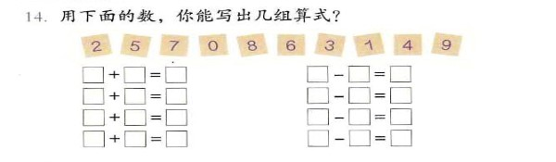
2.要拼成一个大正方体，至少需要几个小正方体？8个
3.之间有几人？79页
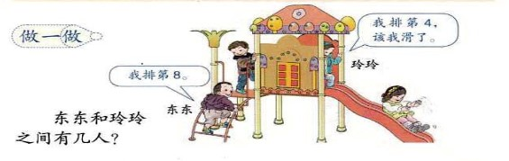
4.一图一式：在出现虚线，右斜线划去，问号问在其中一部分时用减法，其余一般用加法
一图二式：（1）左右两边物体个数一样多时，一图四式变成了一图两式，如课本42页，一个加法，一个减法
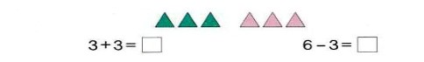
（2）解决问题时，不同角度出发可列两个加法
一图三式：一个加法，两个减法，课本61页
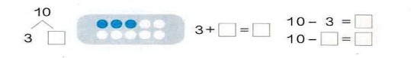
一图四式：2个加法，2个减法，课本53页 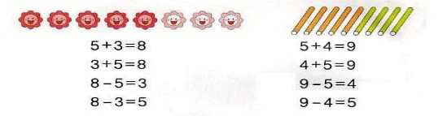
5、用自己的方式表示算式的意思，课本28页(重点)
